ГЛАВА 9. ГРАФИКИ ФУНКЦИИ И ЭЛЕМЕНТЫ МАТЕМАТИЧЕСКОГО АНАЛИЗА

Чтение графихов
Удивительно — учебники математики обозначают функ- цию то у = /(z), то просто /(z), то даже одной буквой / или у. Почему не пиеать каждый раз одинаково? Почему пишут то
/(3) = 5, то «у = 5 в точке 3» ?
В любом языке ееть еинонимы. Синонимы обогащают язык, давая возможность сказать одно и то же разными словами, подчеркивая емыеловые нюанеы. Математический язык не ис- ключение. Он имеет евои еинонимы, евои «речевые обороты•› ,
КОТОЈЗЫ€І ПOMOPilЮT ВЫ]З&2Кі1ТЬСЯ ЛіlКОНИЧНО И ДОХОДЧИВО.
Иногда выражение у = /(z) означает формулу, которая за- дает функцию, иногда — еаму функцию, а иногда — ее гра- фик, то ееть некоторую линию на плоекоети. И ничего. іЭто удобно и никому не мешает. Ведь, еели вдуматьея, е нашей точки зрения между формулой у — /(z) и ливией у = /(т) не должно быть разницы — они определяют одну и ту же функ- цию у — /(z). Гораздо хуже, еели бы мы пиеали одни значки для функций, другие — для формул и совеем отдельные — для графихов. Поверьте, когда математичеекий текст напиеан та- ким образом (а есть любители!), читать его вовее не легко и не приятно.
Дж. Литлвуд в книге «Математическая смесь» привел пример математиче- ского текста, написанного с использованием очень точного и строгого язы- ка. Очерк получился едким и смешным.
На практике график функции чаще веего опиеывает тече- ние какого-нибудь ороцеееа или изменение какой-нибудь ве- личины. Обычно бывает нужно найти одно из трех.
- Значение величины. Его можно непосредственно уви- деть на графике.
- Значение аргумента при данной величине. Это тоже ечи-
тываетея непосредственно с графика.
- Скорость изменения величины. Ее показывает произ- водная.
і5і

Задаяа 234. На графике показано изменение температуры в зависимости от времени в процессе разогрева двигателя легкового автомобиля при температуре окружающего воз- духа 10 °С. На оси абсцисс откладъівается время в мину- тах, прошедшее от запуска двигателя, на оси ординат температура двигателя в градусах Цельсия. Itorдa темпе- ратура достигает определенного значения, включается вентилятор, охлаждающий двигатель, и температура на- чинает понижатъся.

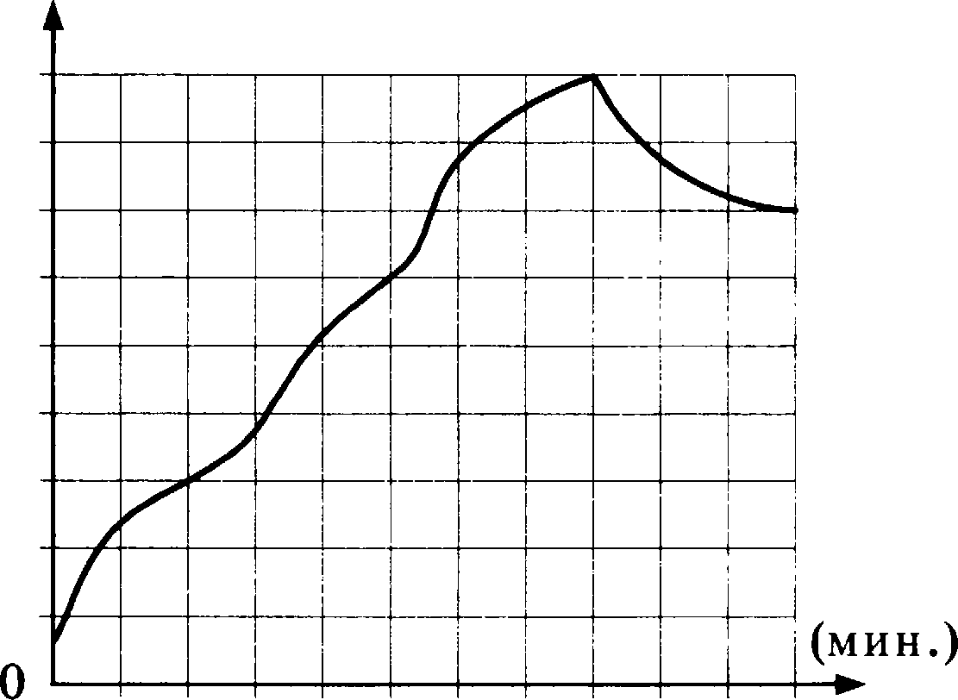
90
80
70
60
5o 40
30
20
10

0 1 2 3 4 5 6 7 8 9 10 11
Определите по графику:
а) температуру двигателя через 2 минуты после запуска;
6) температуру двигателя через 5 минут после запуска;
в) сколько минут прошло от момента запуска двигателя до включения вентилятора;
г) средний прирост температуры (градусов в минуту) на протяжении третьей, четвертой и пятой минут работы двигателя;
д) средний прирост температуры (градусов в минуту) на протяжении б-й—ll-й минут работы двигателя.
Решение. а) В точке 2 значение равно 30 °С; 6) в точке 5 значение равно 60 °С; в) температура начала понижаться по истечении 8 минут.
С этим все, надеемся, понятно. Перейдем к пунктам г) и д).

г) За три минуты двигатель разогрелся на 60 — 30 = 30 (°С).
Следовательно, средний прирост равен 30
Аналогично выполняется пункт д). Невзирая на то, что в конце указанного периода температура падала, все же к концу периода (начало 11-й минуты) она была выше, чем в начале б-й минуты. Общий прирост составил 10 °С, а сред-
ний прирост за 6 минут равен (°С /мин).
Собственно, для вычисления среднего прироста темпера- туры нам не требуется знать, как вела себя температура внутри промежутка. Достаточно знать начальное и конеч- ное значение. Пометим их на рисунке точками А и В и по- строим прямоугольный треугольник ACB.
°С
90
80 D
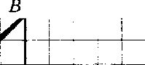
70
60 Е
50
40

20
10
0
0 1 2 3 4 5 6 7 8 9 10 11
Второй такой же треугольник BED построим для второго интервала — из пункта д) решенной нами задачи. Вычис- ляя средний прирост температуры для первого интервала, мы делим катет ЛС на катет AC. Иными словами, мы нахо- дим тангенс угла ВАС в треугольнике, у которого гипоте- нузой является хорда ТВ. Может показаться, что угол ВАС равен 45°, а поэтому тангенс должен равняться 1. Так это обман зрения. Обратите внимание — масштабы разные: по оси ординат масштаб в 10 раз меньше, чем по оси абсцисс. Значит, и тангенс «зрительно › получается в 10 раз мень- ше. Кажется 1, а на самом деле tgZBAC —— 10.
Мы сейчас увидели то, о чем уже говорили в главе 5, — 'ангенс играет важную роль в исследовании функций.
153

Производная
При сложении двух линейных функций, как мы отмечали (см. задачи 166 и 167), тангенсы углов наклона их графиков тоже складываются. То же самое происходит не только с ли- нейными функциями, но и с другими, у которых графики кривые линии. Нужно только понять, что такое угол между кривой линией и осью абсцисс.
Если нужно измерить угол наклона Ј
кривой линии к оси абсцисс в какой-то точке, вместо кривой рассматривают
касательную к этой кривой. На рисун-
ке угол ВAC равен углу наклона гра-
фика к оси абсцисс в точке А. А С
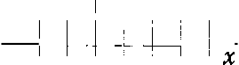
7'анzенс ушла наклоно графика функции а точке к ocu абсqисс назьt-
aaюm npou зводной этой функции а 0 этой точке.
Если функции обозначена у = /(т), то производную обычно обозначают у = /’(z).

Иногда производную обозначают
df
d:z:

Это обозначение подчеркивает, что

производная — отношение катетов некоторого треугольника.

Задаиа 235. На рисунке изображены график функции у = /(т) и касательная к этому графику в точке т . Найдите значе- ние производной функции в точке т .
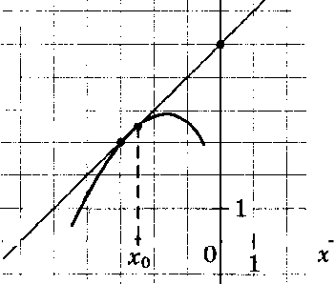

Производная в точке существует, если в этой точке к rpa- фику функции можно провести наклонную или горизонталь- ную касательную.
Если касательиой в какой-то точке нет, то нет и угла на- клона графика, стало быть, нет тангенса этого угла, а значит, нет и производной.
Может случиться и так, что касательная есть, но верти- кальная. Тогда она образует с осью абсцисс прямой угол, а тангенс прямого угла не существует. Снова нет производной.
В обоих таких случаях (касательвой нет или она верти- кальна) говорят, что в этой точке производная не существует или, по-другому, что функции в этой точке не дифференци- руема.
На рисунке показан график некоторой функции /(т). В точке z, производная f’(z,) существует, поскольку есть на- клонная касательная. В точке z, производная не существует, поскольку в этой точке график имеет излом. В точке т произ- водной нет, поскольку в этой точке функции имеет разрыв. А в точке z 4 касательная есть, но она вертикальна. Производная тоже не существует.
Итак, в точках т , т и т 4 функции не дифференцируема, а в остальных точках показанного промежутка — дифферен- цируема.
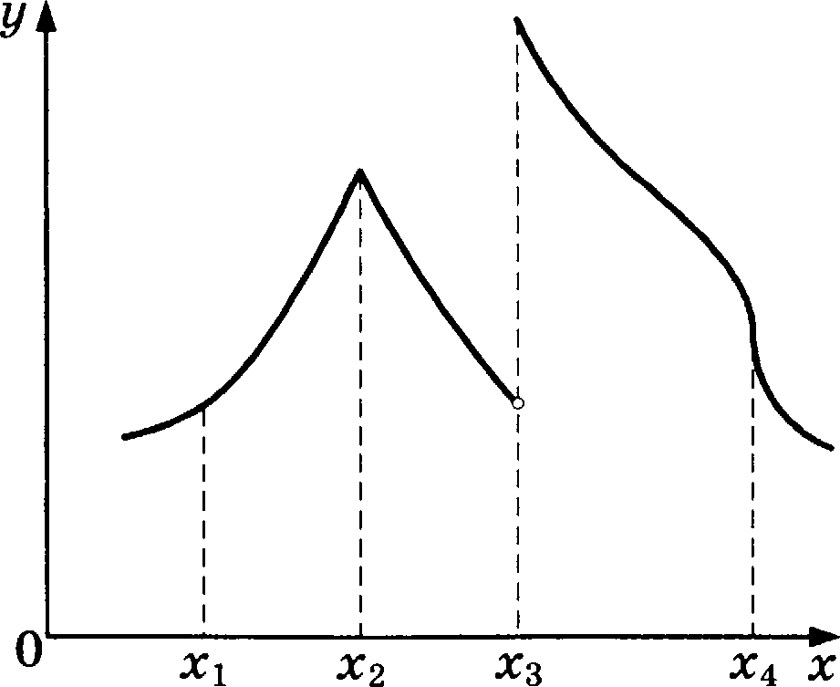

Связь между производной и поведением функции
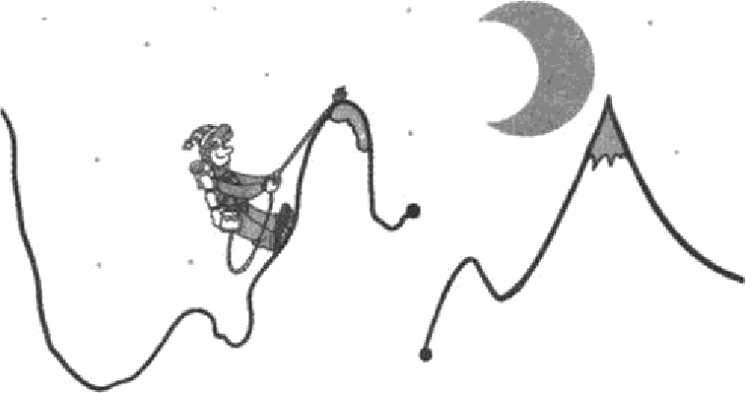
Представим себе человечка (альпиниста), который проло- жил себе маршрут по графику функции слева направо и поти- хонечку двигается, преодолевая препятствия.

Если в какой-то точке производная не существует (воз- можные причины — излом, разрыв или •вертикальиость»), то человечку приходится туго: он натыкается на остріяй край, падает в пропасть или лезет на вертикальную стенку.
В остальных точках движение происходит гладко. Если производная положительна, то положителен угол подъема, альпинист поднимается, то есть функция возрастает. Если производная отрицательна, то альпинист идет вниз по склону, то есть функции убывает.
Во всех дальнейших рассуждениях мы будем предпола- гать, что производная у функции существует во всех тоиках, где нам это нужно. Иначе придется все время делать оговорку, что если производной нет, то в этой точке функцию нужно ис- следовать отдельно другими способами, про которые ничего не известно.
По производной функции можно судить о том, как эта функция себя ведет в точке или на промежутке. Если произ- водная на каком-то промежутке положительна, то функция на этом промежутке возрастает. Если производная отрицатель- на на промежутке, то функция на этом промежутке убывает.
Задача 236. На рисунке изображены график функции у = /(z) и шесть точек на оси абсцисс: х . . 3. - . =6 В скОлЬКИХ из этих точек производная функции /(z) ооложительна?

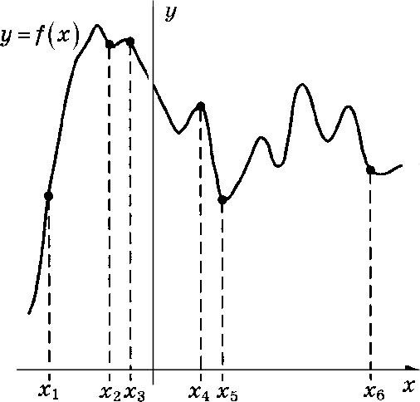

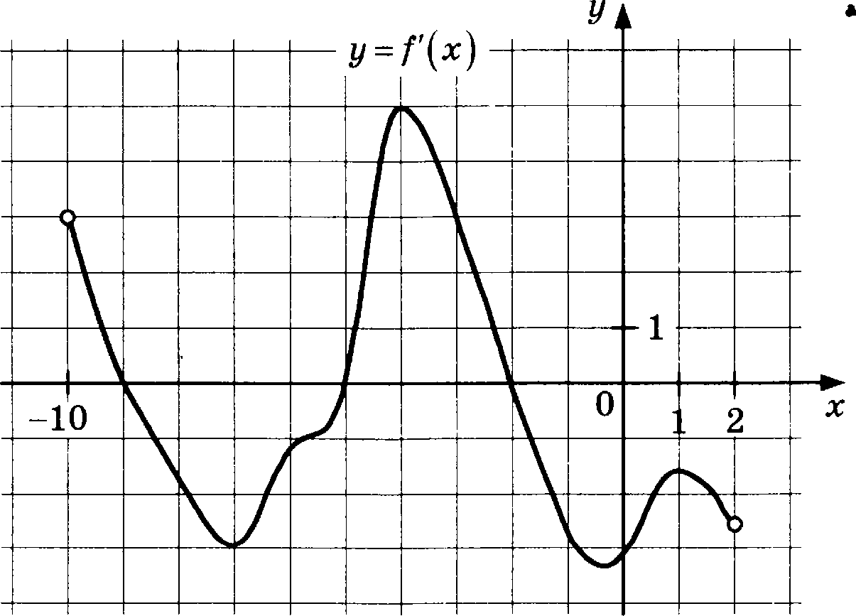
Задача 237. На рисунке изображен график у = /’(z) — произ- водной функции у = /(z), определенной на интервале (—10; 2). Найдите количество точек, в которых касательная к графику функции /(z) параллельна прямой у = —2z — 11 или совпадает с ней.
Точпи эпстреиуиа
Особенно интересны точки, в которых производная равна нулю. Функция в этих точках не возрастает и не убывает, то есть касательная к графику горизонтальна. Такие точки ино-

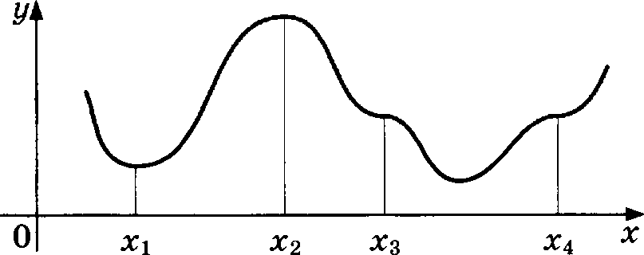
гда называют стационарными. На рисунке показаны три вида стационарных точек.
z, — точка минимума. z 2 — точка максимума.
33 И3 4 — «ПЛОЩ&ДїtИ » .
Во всех трех случаях у альпиниста есть возможность сде- лать привал, примостив палатку на крохотном горизонталь- ном участке.
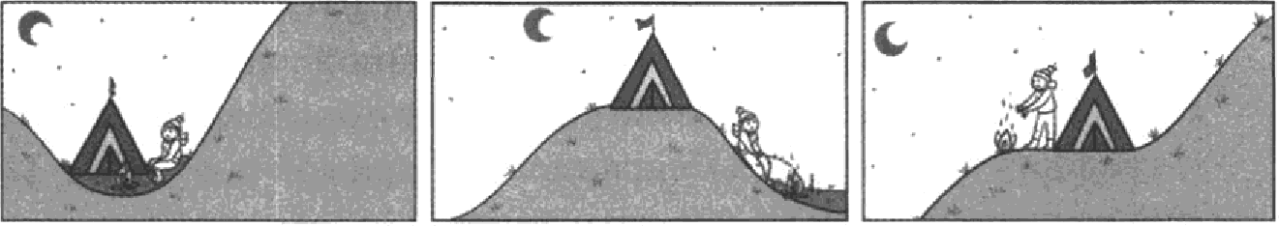

Наибольшее и наименьшее значения функции на отрезке
Связь между проиоводной и поведением функции была бы совершенно Оесполеоной, если бы производную было трудно вычислять. Но, к счастью, это не так. Проивводную можно найти, пользуюсь таблицей производных и несложньtми пра-
Задапа 238. Найти точки максимум а и точки минимума функции у = z' — 4z + 5.
Решение. Вычислим производную по правилам дифферен-
цирования: у' — т2 — 4.
Приравняем производвую к вулю: т' — 4 = 0, откуда т = —2
или z = 2.
Мы пока не знаем, что происходит в найденных точках. Чтобы разобраться, возьмем дополнительные точки —3, 0

и 3 и посмотрим, какие знаки имеет производная в этих точках:
у'(— 3) — (—3 )' — 4 = 5 > 0,
у'(0) = —4 < 0,
у'( 3 ) = 32 — 4 = 5 > 0.
Следовательно, при z < —2 функции возрастает, при
—2 < z < 2 убывает, а при z > 2 — снова возрастает. Это воз- можно, только если график выглядит так, как показано на рисунке. Не обязательно изображать график точно. Доста- точно лишь схематичного наброска, чтобы понять, как и где возрастание сменяется убыванием и наоборот. Из cxe- мы видно, где максимум, а где минимум.
Omaem: т —— —2 — точка максимума, а z = 2 — точка мини-

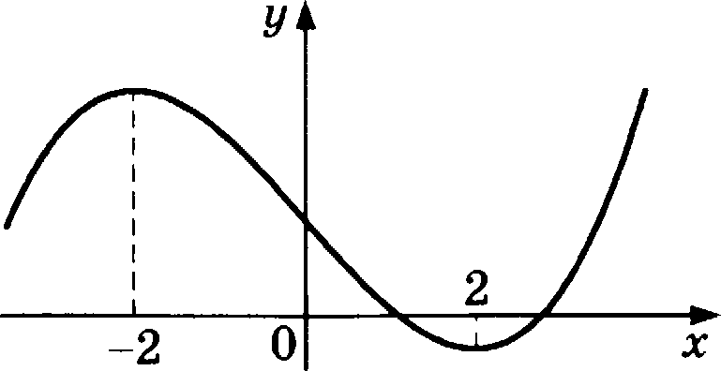

Чтобы найти точки минимума или максимума, нужно най- ти, в каких точках производная меняет знак с минуса на плюс и наоборот. Заучивать правила не обязательно — намного проще сделать схему графика, из которой видно, где именно точки максимума, а где — точки минимума.
Точкой минимума (максимума) называют абсциссу, то есть значение z. Пe- чальный опыт показывает, что вместо этого школьники часто ищут значение в точке минимума (максимума), то есть у, а иногда — координаты точки на графине. Запомните: ногда речь идет о фуннциян, то слово «точна» означа- ет т на прямой абсцисс, если явно не сказано что-то иное.
Задача 239. Найдите наибольшее значение функции у =( z 2 — Зх — 3)е‘ на отрезке [—1; 4].
Предпошлем решению рассуждение. Представим, что мы рисуем график непрерывной дифференцируемой функции.

Где может быть наибольшее значение, то есть самая высо- кая точка графика? На рисунке показаны два возможных случая: наибольшее значение может быть в точке макси-
М МЬI ИЛИ В ОДН ОМ ИЗ КОН ЦОВ ОТ}З£ІіЗК 11 (ВОіЗМОШНО , В О(ЇОИХ
Р *У -
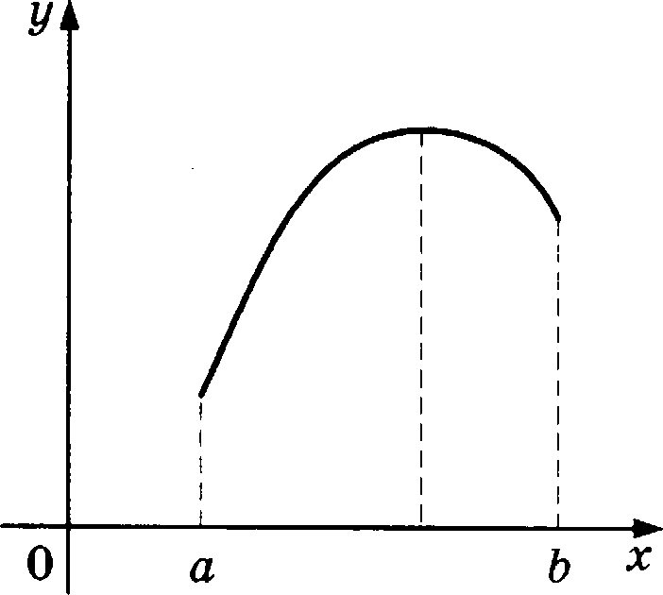
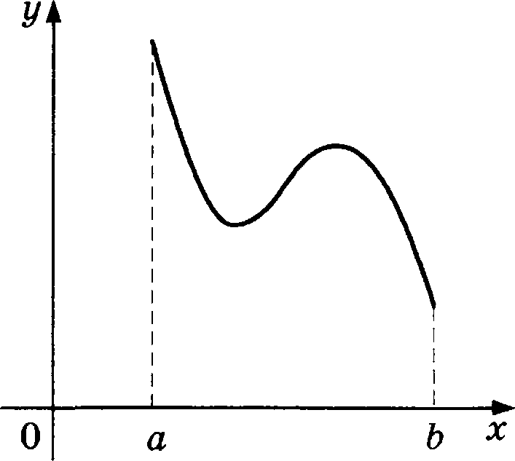
Это соображение наводит на мысль. Нужно найти точки максимума (если они есть) и сравнить значения функции в этих точках и в концах отрезка. fioлee того, если по дороге у нас появятся лишние точки — не стратно. Часто проще проверить все подозрительные точки, чем сложными pac- суждениями выяснить, в какой из них функции имеет
Решение. Вычислим производную:
ц’=(2x — З)е” +(х' — Зх — З)е’ =(х' — х — б)е

и приравняем ее к нулю: $т' — z —6)e‘ ——0 , откуда z = —2
или т = 3.
Из двух найденных подозрительных точек только точка х —— 3 принадлежит отрезку [—1; 4]. Следовательно, нужно найти наибольшее из чисел y(—1), у(3) и y(4):
j/(—1) (L + 3 — З)е”'
у(3) = (9 — 9 — 3 е’ = —Зе’ ;
y(4 =(16 —12 — З)е’ = е’ .
Самое большое число последнее.

160

Ответ: наибольшее значение равно e4 = 54,6 .
Чтобьi найти наибольшее (наименьшее) значение диффе- ренцируемой функции на отрезке, нужно сравнить значения этой функции в концах отрезка и в точках этого отрезка, где производная обращается в нуль. Сравнив, нужно вьtбрать наибольшее (наименьшее) из них.
Заметим, что описанный алгоритм поиска наибольшего значения годится только для функции на отрезке, то есть то- гда, когда можно рассматривать значения функции и в край- них точках промежутка, и во всех точках между ними.

Физический смысл производной и второй производной
Если мы привыкли к тому, что производная — тоже функ- ция, то нас уже не удивит, что у нее может быть своя произ- водная. Производную от производной называют второй пpo- изводной. Обозначают /”(т). Вторую производную труднее
«заметить на графике•› функции /(т), чем первую, но кое-что
все же видно. Если первая производная отвечает па возраста- ние и убывание, то вторая — за характер изгиба графика. На рисунке показаны три случая.
/” > 0 . Ррафик функции +выгнут вниз•›: хорда над графиком.
/” < 0 . Ррафик функции +выгнут вверх» : хорда под графи-

/”(т ) = 0 . В точке т функция меняет свой изгиб. Такую точку называют точкой перегиба.
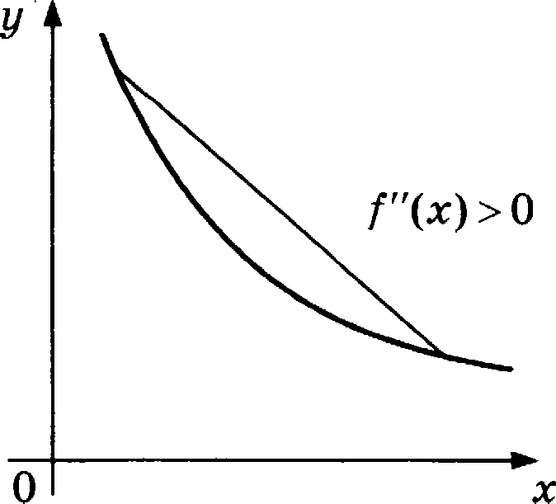
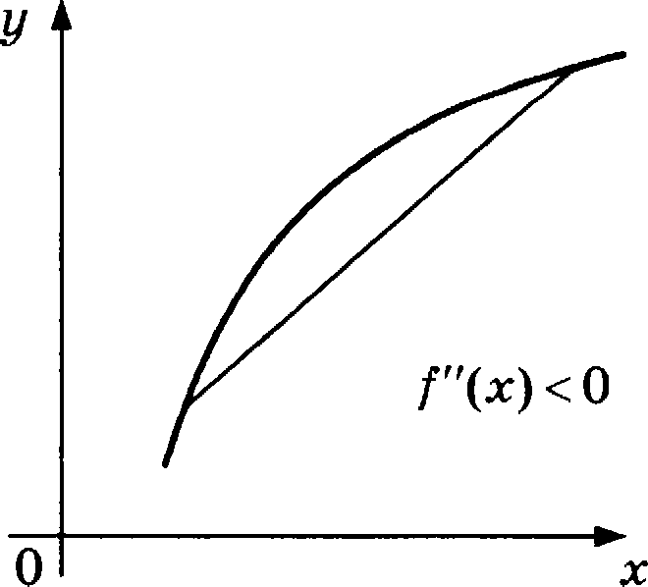

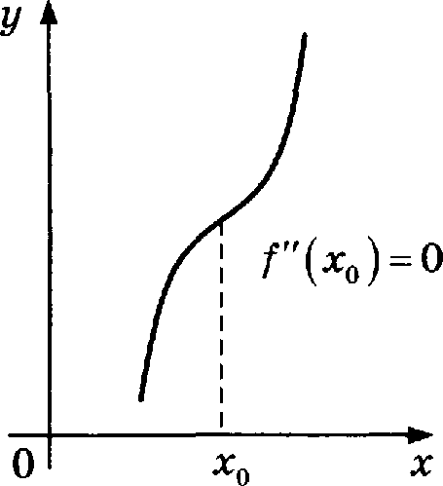

Чтобы понять, что значит •точка перегиба» и что в ней происходит, возьмите кусок гибкой ороволоки и согните из него крючок в виде латинской буквы +Ѕ+.Bы будете гнуть один конец в одну сторону, а другой — в другую. Будет место, где изгиба нет. Ни туда, ни сіода. Это и есть точка перегиба.
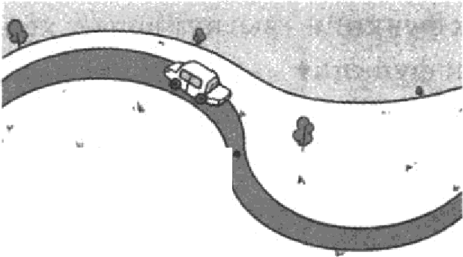
Другая аналогия: представьте, что по графику функции, как по шоссе, едет автомобильчик. Сначала дорога оа0ирает вправо, а потом — влево. Водитель крутит руль, следуя доро- ге. В какой-то момент, переклвдывая руль справа налево, во- дитель поставит его прямо. Это точка перегиба — точка, в ко- торой дорога ‹спрямляется + .

" Точка перегиба

С физической точки зрения ни первая, ви вторая произ- водпая тоже не содержат тайн. Если /(t) — путь, пройденный
телом или точкой за время t, то /’(t) — его скорость, а
/”(t) — ускорение в момент t.
Bsi наверняка видели счетчик пройденного пути в автомобиле (одометр). Этот счетчик показывает пройденный путь в километрах. А в это время спи- дометр показывает скорость, то есть производную пройденного пути.

Задача 240. Тело движется по закону s(t) t +—t°
2
Эта форму-

ла определяет путь s, пройденный телом за время t. Для определенности можно считать, что путь измеряется в метрах, а время — в секундах. Найдите скорость и ускоре- ние тела в момент t = 2 с.
Решение. Нужно найти первую и вторую производные: s‘ = 1 + I , s” = 1 .
В момент времени t = 2 скорость равна е — s'(2) = 1 + 2 = 3
(м/с), а ускорение постоянно и равно 1 м/с 2 в любой мо- мент времени, в частности, при t = 2.
Ответ: 3 м/с и 1 м/с 2.
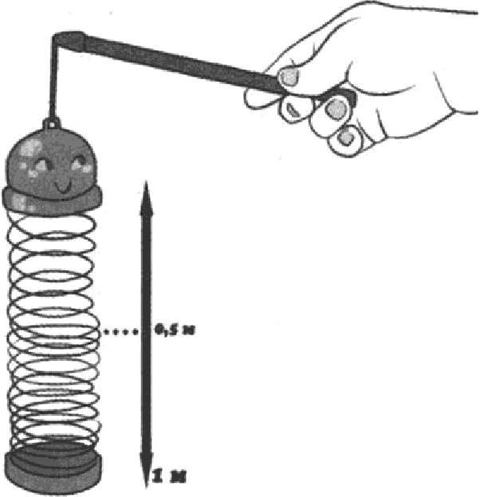
Задача 241. Пластиковая игрушка-пружина колеблется вверх-вниз. Один ее конец закреплен, а второй опускается с высоты 1 м до земли и снова поднимается на высоту 1 м каждую секунду. С каким ускорением конец пружины проходит уровень 0,5 м?
Решение. Задача сложная, но не с вычислительной точки орения, а с точки зрения описания движения. Можно при- нять в качестве очевидного факта, что движение конца пружины происходит по синусоидальному закону:
h —— 0,5 + 0, 5sin2nt.
Почему так? В начальный момент t — 0 получаем:
/t = 0,5 + 0,5sin0 = 0, 5 (м).

Происходят колебательные движения вверх-вниз, причем каждые полсекунды конец пружины возвращается на вы- соту 0,5 м: одив раз по пути вниз, а другой раз — по путя вверх. Зто и означает, что каждук› секунду происходит полное колебание. При этом наибольтая высота будет 1 м (t = 0,25 с, 1,25 с и т.д.), а наименьшая высота — 0 м (при t — 0, 75 с, 1, 75 с и т.д.). Модель есть.
Решение. Найдем первую и вторую производные:
h' = ncos 2nt , /з” = —2п' sin 2кt .
При siп t = 0 (как раз, когда конец пружины проходит вы- соту 0,5 м) находим, что ускорение отсутствует:
/t”(0) = —2п 2 0 = 0 (м/с’). Это легко объяснить с физиче-
ской точки зрения. На высоте 0,5 м пружина находится в свободном состоянии — она не сжата и не растянута. Зна- чит, в этот момент силы упругости пружины отсутствуют. Нет силы — нет и ускорения.
Ответ: без ускорения.

Американские горки и транвайные пути
В XIX веке железнодорожники столкнулись с неприятным и поначалу непонятным явлением — поезда сходили с рельсов без видимых причин. Вскоре все разъяснилось. Вообразим ва- гончик на аттракционе «американские горки + . Представим, uтo вагончик движется по графику некоторой функции, кан по рельсам. Вот этот график-рельсы нам и нужно ‹проложить» .
Вагончик разгоняется по гориоон- тали из точки А до точки В, а затем должен начаться подъем в тоику С. Казалось бьt, все просто: нужно на участке BC подобрать подходящую дугу. Например, дугу окружности радиусом 10 м. Введем удобным обра-
зом систему координат (см. рисунок) и будем считать, что ва- гончик движется по графику функции у = /(z) .
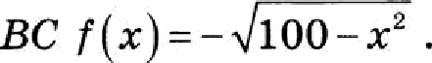
Тогда на отреоке AB получаем, что /(т) = —10 , а на отрезке

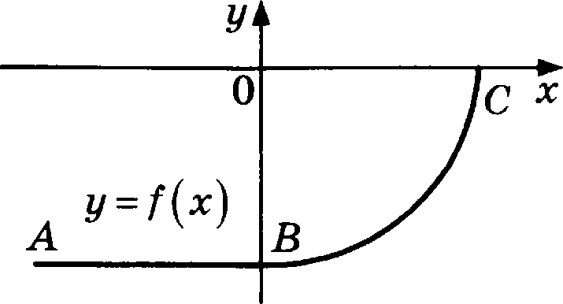
10

-10
а)

10 *
0, 1

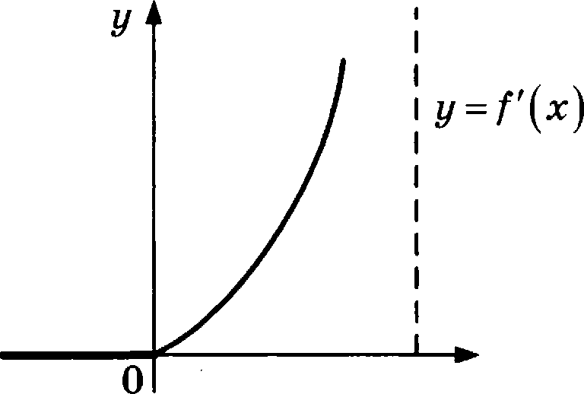
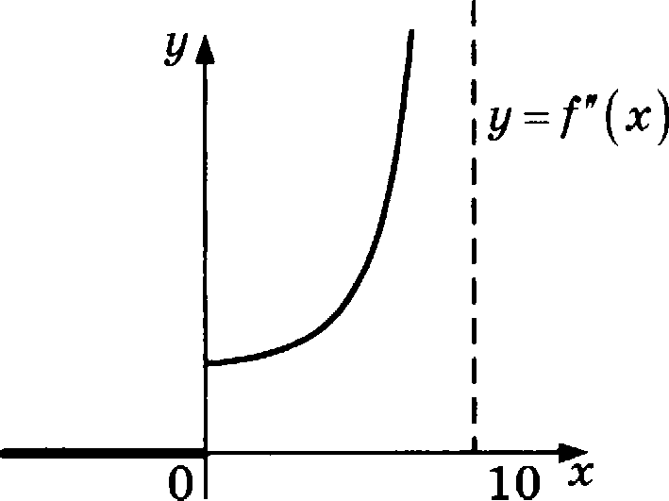
6) в)
Нас интересует точка соединение прямой и дуги — точка
В, хо есть z = 0.
Казалось бы, все хорошо — соединение сладкое, неприят- ностей ждать не следует, у пассажиров будет захватывать дух, они будут визжать от удовольствия и страха, находясь в co- вершенной безопасности. Но... Найдем вторые производные обеих функций:
При z < 0:

При т > 0:

” (х) - о.

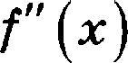
i 100
100 — 2 100 — т’
При z = 0 эта формула дает 0,1.
На рисунке показаны три графика — сама функции у = /(z) из двух кусков (а), производная (6) и вторая производ- ная (в). Излом на графике производной уже говорит о том, что в нуле вторая производная не существует. Разрыв на графике (в) подтверждает это печальное обстоятельство.

Что же печального? Вспомним, что вторая производная это ускорение. А uтo такое ускорение? Это приложенная к те- лу сила, деленная на его массу. Значит, если вертикальное yc- коревие в тоике х —— 0 появляется скачком, внезапно, то так же внезапно появляется сила, действующая на вагончик. Пасса- жиры должны в этот момент испытывать шок — как будто снизу по вагончику ударили огромной кувалдой. Такой же удар испытывают рельсы. Разок-другой прокатились и, гля- дишь... все развалилось. Да и после первого раза пассажиры будут как пришибленные... Хотя, почему как?
Такая же ситуация и с железнодорожным путем, только удар не снизу, а сбоку на повороте.
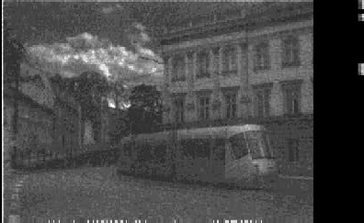
Значит, при строительстве рельсового пути нельзя соеди- нять прямую с дугой окружности. И вообще, разные дуги нуж- но очень осторожно соединять в один путь, даже если на вид все гладко и красиво. Нужно следить, чтобы вторые производные в точке сочленения совпадали. А лучше — чтобы совпадали тре- тьи, четвертые. Вообще — чем больше, тем лучше. Проклады- вание рельсов — целое математическое искусство.
Проблема «нестыковкн производных» плохо решается для городского трам- ваи. Ведь трамsайные рельсы часто гірокладываются на существующих пepe- крестках, где форму кривой поворота не изменить в угоду производным. По- ворот — он такой, какой он есть. И приходится класть рельсы не по науке, а как получается. Поэтому трамваи перед поворотами оченs силsно замедляют ход, но все равно на поворотах скрежещут, дребезжат и раскачиваются.
За +стыковками производных» нужно следить не только при укладке рельсов. Швейные машины, автомобильные дви- гатели полны всевозможных кулачковых механизмов: одна деталь скользит по другой (кулачку). Очень важен профиль кулачка. Если он состоит из кусков разных кривых, то встает

вопрос согласования в точках соединение. Чем лучше согла- сование, тем тише, надежнее и долговечнее работает устрой- ство. В одвом рекламвом проспекте фирмы BMW ваписаяо, что профиль кулаяков ва газораспределительвом валу двига- теля BMW имеет 25 вепрерыввых проиаводвых в наждой точне.

Задачи к главе 9
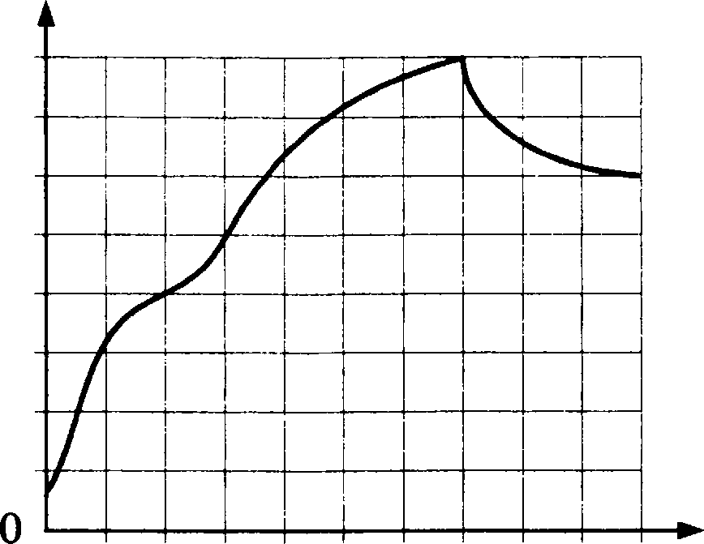
Задача 242. На графике изображена зависимость температу- ры от времени в процессе разогрева двигателя легкового автомобиля. На горизонтальной оси отмечено время в ми- нутах, прошедшее с момента загіуека двигателя, на верти- кальной оси — температура двигателя в градуеах Цельсия.

80
ТO 60
50
40
30
20
10
0 1 2 3 4 5 6 7 8 9 10
Пользуюсь графиком, поставьте в еоответствие каждому интервалу времени характеристику температуры.
ИНТЕРВАЛЫ ХАРАКТЕРИСТИКИ
А) 0—1 мин. 1) самое быетрое падение температуры Б) 5—7 мин. 2) самое медленное падение температуры В) 7—8 мин. Я) самый быстрый рост температуры
Р) 9—10 мин. 4) температура роста и на всем интервале была выше 70 °С
В таблице под каждой буквой укажите соответствующий номер.
А | Б | В | Р

Ответ:

Задаяа 243. На рисунке изображены график функции и каса- тельные, проведенные к нему в точках с абсциссами А, В, С и D.
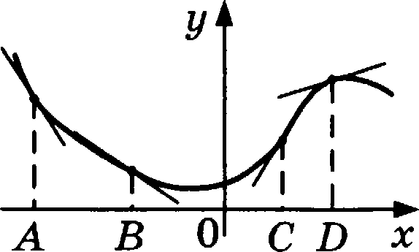
В правом етолбце указаны значения производной функции в точках А, В, С и D. Пользуяеь графиком, поставьте в еоответ- ствие каждой точке значение производной функции в ней.
ТОЧКИ ЗНАЧЕНИЯ ПРОИіЗВОДНОЙ
А) А 1) 1,55
Ъ) В 2) —1,5
В) С 3) 0,3
У) D 4) —0, 7
В таблице под каждой буквой укажите еоответствующий номер.
Ответ:
А | Б | В | Р

Задаяа 244. Прямая у = 6т + 10 параллельна касательной к графику функции у = т' + Ѕт + 4. Найдите абсциссу точки касания.
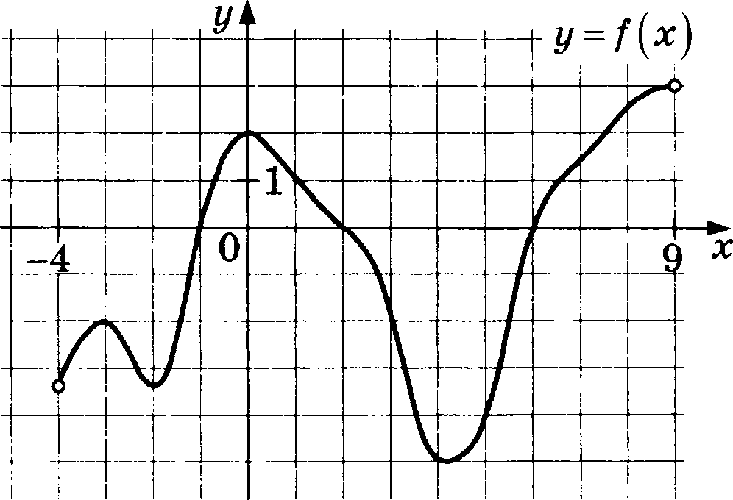
Задаяа 24й. На рисунке изображен график функіщи у = /(т), oпpe- деленной на интервале (—4; 9). Определите количество целых точек, в которых производная функции положительна.

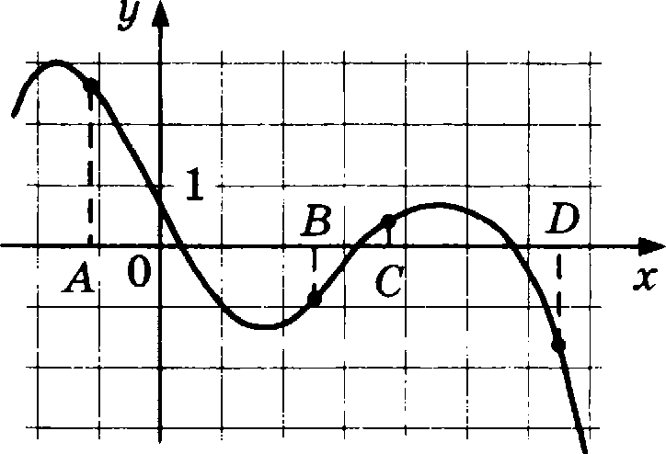
Задача 246. На рисунке изобра- жен график функции у = /(т) и отмеченм точки А, В, С и D на оси От. Польауясь графи- ком, поставьте в соответствие каждой точке характеристи- ки функции и ее проиавод-
ТОЧКИ ХАРАКТЕРИСТИКИ
А) А 1) значение функции в точке положительно, а Ъ) В значение производной функции в точке от- В) С рицательно.
Т) D 2) значение функции в точке отрицательно, значение производной функции в точке no- ложительно.
значение функции в точке положительно, и значение проиаводной функции в точке no- ложительно.
4) значение функции в точке отрицательно, и значение производной функции в точке от- рицательно.
В таблице под каждой буквой укажите соответствующий номер.
А | Б | В

Omaem:

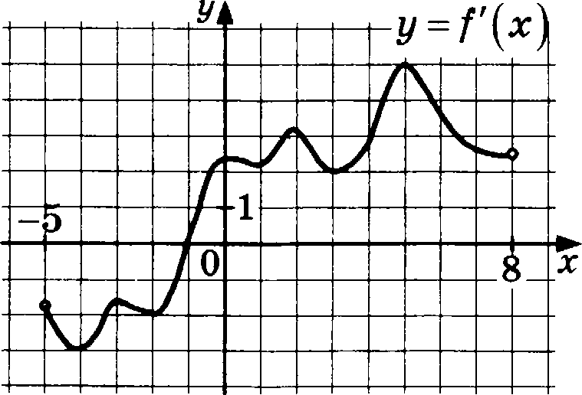
Задаиа 247. На рисунке изображен график у = /'(т) — произ- водной функции /(т), определенной на интервале (—5; 8). В какой точке отреака [—1; 3] функции /(z) принимает наи- большее значение?

Задаиа 248. На рисунке изображен график у = /'(т) — произ— водной функции /(т), определенной на интервале (—18; 6). Найдите количество точек максимума функции /(т), при- надлежащих отрезку [—17; 1].
— (=) '

1
0 6

Задаиа 249. На рисувке изображен график у = /'(т) — произ- водной функции /(т), определенной на интервале (—15; 4). Найдите количество точек экстремума функции /(т), при- надлежащих отрезку [—13; 2].
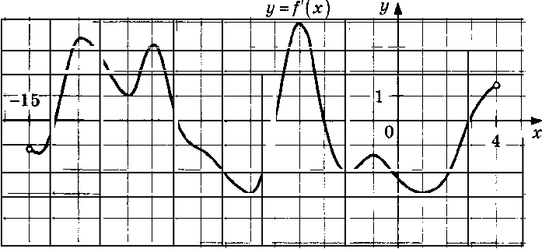
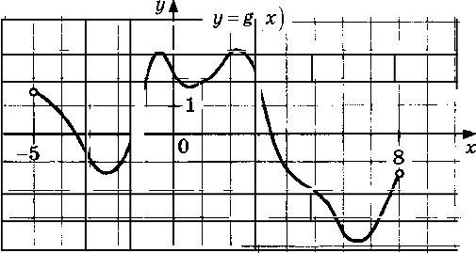
Задаиа 250. На рисунке изображен график у = /'(т) — произ- водной функции /(т), определенной на интервале (—5; 8). Найдите промежутки убывания функции /(т). В ответе укажите сумму целых точек, входящих в эти промежутки.

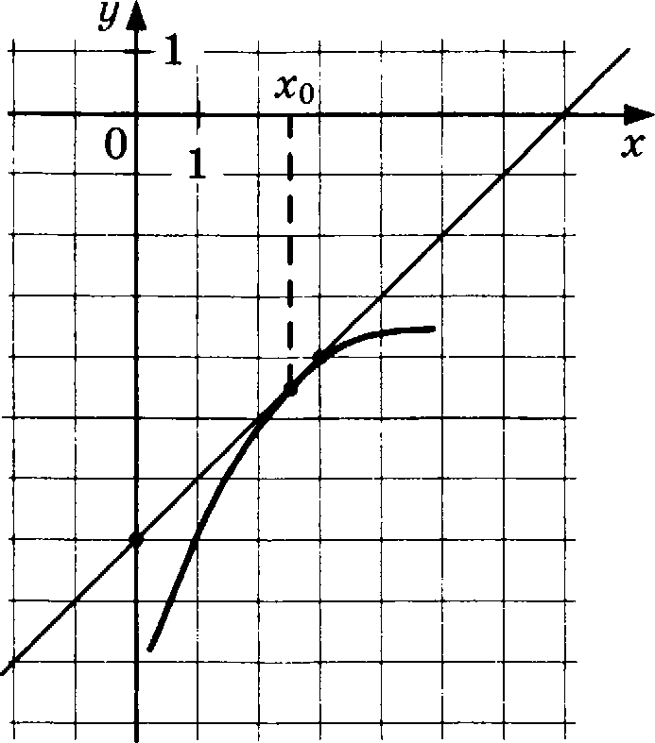
Задача 251. На рисунке изображены график функции у = /(т) и касательная к нему в точке с абсциссой z . Найдите зна- чение производной функции /(т) в точке z .
Задаиа 252. На рисунке изображен график функции у = /(z), определенной на интервале (—5; 7). Найдите количество точек, в которых производная функции /(z) равна 0.
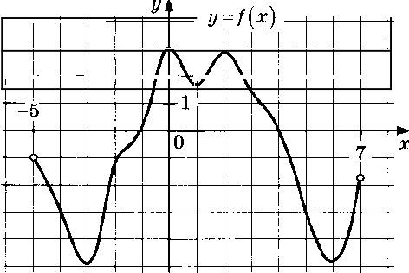

Задаиа 253. Прямая у = —2z — 9 является касательной к rpa- фику функции у = oz' — 10a — 8. Найдите о.

